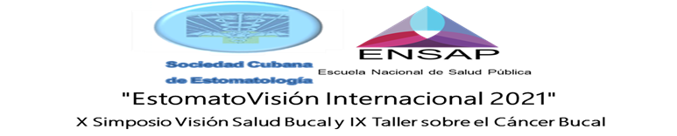

SOFTWARE EDUCATIVO SOBRE CÁNCER BUCAL

Dra. Idalmis Mellado Lezcano ^{I}, Dr. Isael Armando Pérez Vázquez ^{II}
- Especialista de Primer Grado en EGI, jefa del grupo provincial de EGI y Jefa del departamento de EGI. Clínica Estomatológica Docente La Vigía. https://orcid.org/0000-0002-0600-7719
II. Especialista de Segundo Grado en EGI y en Organización y Administración de Salud, máster en Educación Médica. Profesor auxiliar. Clínica Estomatológica Docente La Vigía. https://orcid.org/0000-0001-9044-5860
Correspondencia a: Idalmis Mellado Lezcano.
Correo: idalmisml.cmw@infomed.sld.cu
RESUMEN
Introducción: el software educativo es un recurso para el aprendizaje disponible hoy en la educación médica superior en Cuba y particularmente en la carrera de estomatología. Objetivo: diseñar un software educativo sobre el cáncer y en particular del bucal para desarrollar actividades teóricas. Método: se realizó un estudio de desarrollo tecnológico en la facultad de estomatología de la Universidad de Ciencias Médicas de Camagüey, de octubre de 2020 a Marzo de 2021. El universo estuvo integrado por los 11 estudiantes del cuarto y quinto año de la carrera de estomatología que realizan su educación en el trabajo en la clínica estomatológica La Vigía y los 3 profesores responsables de esta actividad. Se utilizaron métodos teóricos y empíricos, se realizó un análisis estadístico porcentual, se diseñó el software teniendo en cuenta las necesidades de aprendizaje. Resultados: se creó un software educativo estructurado en módulos: Temario, Ejercicios, Mediateca, Glosario, Juegos, Complementos, Ayuda y una galería de imágenes, que facilita el proceso de enseñanza aprendizaje sobre el cáncer bucal, con énfasis en su etiología, factores de riesgos y sus medidas de prevención. Conclusiones: se obtuvo un recurso del aprendizaje de rápido acceso a contenidos relacionados con el cáncer y en particular el bucal, el que puede ser utilizado como material básico para la formación en el pregrado, así como una referencia de consulta para los estudiantes del posgrado y el resto de los profesionales de la estomatología y en particular para los activistas del Programa de detección del Cáncer Bucal (PDCB).
Palabras clave: Software educativo, cáncer bucal, PDCB.
INTRODUCCIÓN
El proceso de enseñanza-aprendizaje de la educación médica superior hace del autoaprendizaje el centro de su proceso formativo, demandando más dedicación al estudio, independencia y creatividad y gestión de sus propios conocimientos, lográndose una formación más independiente a través de los medios de enseñanza concebidos para cada programa y los creados por los docentes, garantizando una mejor racionalización de las actividades a desarrollar.¹
En la formación científica de los alumnos los medios de enseñanza son facilitadores de la interacción entre el profesor y los alumnos, lo que los convierte en recursos materiales vitales del proceso enseñanza aprendizaje, acrecentando la efectividad del trabajo de los profesores.²
A partir del 2009 el Ministerio de Salud Pública Cubano propicia el desarrollo del Proyecto Galenomedia dirigido a la informatización del proceso enseñanza aprendizaje a través del desarrollo de Software Educativo, cuyo propósito es que los estudiantes accedan a la información desde cualquier lugar en que se encuentren.²
El propósito parte de la necesidad de conformar una referencia que permita unificar los contenidos relacionados con el cáncer bucal según los objetivos del programa de estudio de la carrera de estomatología, así como un material de consulta para estomatólogos y técnicos y en particular para los activistas del PDCB.²
La universidad de ciencias médicas de Camagüey y en particular su Facultad de estomatología tiene el compromiso social de formar profesionales competentes capaces de enfrentar los retos de los avances científicos-técnicos, sobre todo en el campo de las TIC; por tanto, se requiere la formación de una cultura informática en los egresados de la carrera de Estomatología, así como en los dedicados a la educación médica, para que sean capaces de utilizar eficientemente los servicios y recursos propios de estas tecnologías.
En correspondencia con lo antes expuesto se planteó el siguiente problema científico, ¿cómo contribuir a la consolidación de los conocimientos sobre el Cáncer y en particular del Cáncer Bucal y del Programa de Detección del Cáncer Bucal en estudiantes de la carrera de estomatología utilizando las potencialidades de las TIC?
OBJETIVO
Diseñar un software educativo sobre el cáncer bucal, para desarrollar habilidades teóricas y prácticas en los estudiantes del pre y posgrado de la carrera de estomatología.
MÉTODO
Se realizó una investigación de desarrollo en el área de recursos para el aprendizaje en la clínica estomatológica docente La Vigía, entre octubre de 2020 a marzo de 2021 con el objetivo de elaborar un software educativo que profundizara en los conocimientos sobre el cáncer y en particular del cáncer bucal y del Programa de Detección de Cáncer Bucal (PDCB).
Se comprobó en la base de datos del Departamento de Software Educativo de la Universidad de Ciencias Médicas de Camagüey, la ausencia de una herramienta similar. El universo estuvo formado por los 11 estudiantes de cuarto y quinto año de la carrera de estomatología que realizan su educación en el trabajo en la clínica, así como los 3 profesores responsables de esta actividad, participando todos de forma voluntaria en la investigación; a los profesores seleccionados se les presentó el software con vistas a su empleo tanto en clases como en el estudio independiente que se le orienta a los estudiantes.
DESARROLLO
Para la confección del Software Educativo se definieron cuatro momentos: diagnóstico, búsqueda y recopilación de la información, selección de las herramientas para su elaboración y diseño del producto.
Se realizó una exhaustiva revisión de la bibliografía sobre la elaboración de Software en diferentes revistas, libros, boletines nacionales y extranjeras disponibles en Internet, para lo cual se utilizaron a partir de octubre de 2020 las bases de datos LILACS, Pubmed/Medline, Scielo, en adelante, en idioma español. Se usaron los descriptores: Software educativo, cáncer bucal, PDCB Toda esta información fue organizada según los criterios de los autores en carpetas y subcarpetas, para ser utilizada posteriormente en el análisis final.
Una vez considerados estos elementos, se desarrollaron los contenidos de los temas para el software educativo, según módulos, y se evaluaron por el profesor principal de la asignatura. Los ejercicios se basaron en las tipologías que permite la herramienta y fueron: verdadero y falso o selección alternativa, de selección múltiple tipo complemento simple, de selección múltiple tipo complemento agrupado y de asociación o pareamiento.
El software se confeccionó con el programa Crheasoft_3.4.1, y para procesar los distintos elementos que lo componen se emplearon los programas Adobe Photoshop 8.0 y Microsoft Office 2017. En el diseño del software se tuvieron en cuenta varios aspectos, tales como un diseño sencillo que guiara al aprendizaje de la información brindada, la incorporación de nuevos conocimientos y la profundización de los ya adquiridos, así como su validación por criterio de especialistas que pertenecen al colectivo de la asignatura de Patología Bucal.
Se recibió la orientación pertinente del Departamento de Software Educativo, de la Universidad de Ciencias Médicas de Camagüey y se procedió a su creación. Se utilizaron como recursos de hardware y software una computadora Pentium IV con ambiente de Windows XP y la herramienta Crheasoft.
RESULTADOS
En el menú inicial del Software aparece el tema, la asignatura, la carrera, el año académico y el semestre, para la cual está dirigida esta herramienta. Además, desde este menú se puede acceder al temario, a los ejercicios y a la opción de ayuda. (fig. 1)
En el módulo “Temario”, se desarrollan los contenidos correspondientes al Cáncer, así como a los estados preneoplásicos y lesiones precancerosas, al mismo tiempo se aborda el Cáncer Bucal, su etiología, factores de riesgo, su prevención y la importancia del PDCB y dentro de esta las funciones del estomatólogo y del cirujano maxilofacial, también se hace referencia al algoritmo para las acciones para el control del cáncer bucal y a las instrucciones para el llenado del modelo 47-22-1(Remisión de pacientes del PDCB). Todos estos aspectos son de vital importancia teniendo en cuenta que existe una tendencia al incremento de la incidencia y prevalencia de esta afección, así como de los pacientes diagnosticados tardíamente con una evolución desfavorable, que en la mayoría de los casos los conduce a la muerte (fig. 2)
La visualización de los diferentes índices y subíndices nos permite observar y profundizar en el concepto de cáncer, estadio y lesiones precancerosas y de estas últimas se detallan los tipos de lesiones sus características, etiología, además se muestran imágenes que les permitirían a los estudiantes una mejor intepretación y adquisición de los conocimientos sobre estos aspectos esenciales para el diagnóstico y tratamiento oportuno. (figuras 3 y 4).
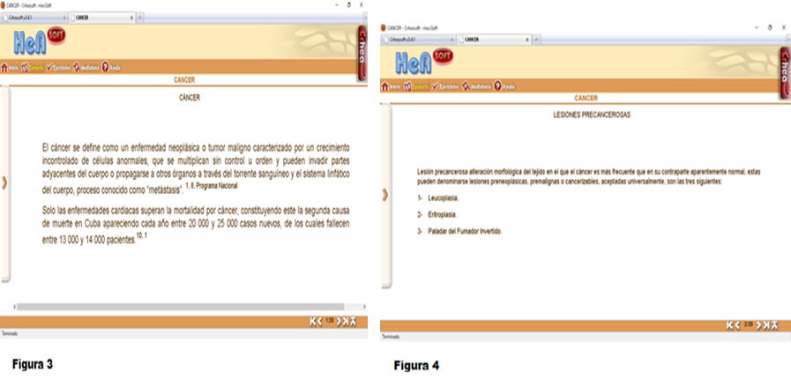
De igual forma esta herramienta nos permite visualizar los índices de cáncer bucal con los subíndices de etiología, factores de riesgo, posibilita la profundización en dichas temáticas y particularmente en los factores de riesgo y su prevención, lo cual contribuye a la adquisición de conocimientos y habilidades que puestos en práctica favorecen la disminución de la incidencia y prevalencia del cáncer bucal, y mejoran la salud de nuestros pacientes (figura 5 y 6).

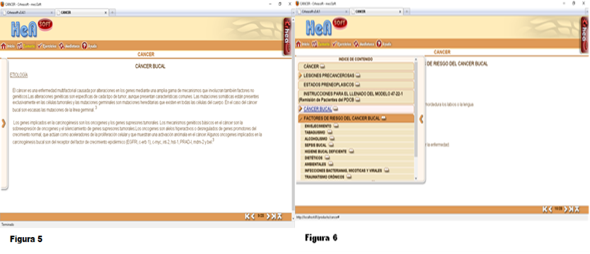

Al mismo tiempo esta herramienta nos permite visualizar los índices relacionados con el Programa de Detección del Cáncer Bucal (PDCB), las funciones del estomatólogo y del cirujano, en este sentido es importante que los alumnos conozcan que a partir 1986 se oficializó el PDCB, donde se establecen las actividades a realizar por el estomatólogo y el cirujano maxilofacial como actores fundamentales en el desarrollo de este programa, es pertinente señalar que el abordaje de dicha patología en Cuba la convierte en pionera en la prevención, diagnóstico y tratamiento del cáncer bucal. (figura 7).
El temario también permite que se visualicen imágenes que ilustran la metodología del examen del complejo bucal, cada una de ellas con la explicación exhaustiva de los procedimientos, lo cual ayuda a que estudiantes y el resto de los profesionales de la estomatología se apropien de los conocimientos y habilidades requeridas para la realización efectiva de la actividad, lo que impacta directa y positivamente en la prevención, diagnóstico tratamiento oportuno del cáncer bucal, se potencia el mantenimiento o elevación el estado de salud bucal de la población (figura 8).
Además de visualizar las funciones del estomatólogo, cirujano maxilofacial y de la metodología para el llenado del modelo de remisión del paciente esta herramienta permite observar el algoritmo para las acciones del control del cáncer bucal. Como instrumento metodológico que guía el procedimiento del (PDCB), desde el examen anual del complejo bucal a toda la población y la pesquisa activa anual a la población de 35 y más años de edad, hasta la dispensarización de los pacientes remitidos y de los confirmados para su seguimiento y control por el estomatólogo y el médico de familia anualmente. Este algoritmo ejemplifica de una forma rápida y clara las actividades que deben ser controladas por el activista del (PDCB) y particularmente por los directivos de los servicios estomatológicos. (figura 9).

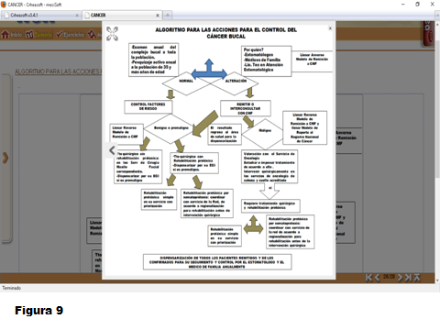
Fuente: Programa Nacional de Atención Estomatológica Integral a la Población
Finalmente, el software a través de preguntas de selección simple, selección múltiple y de verdadero y falso permite a sus usuarios y particularmente a los estudiantes de la carrera estomatología valorar el nivel de conocimientos y habilidades adquiridos y desarrolladas. (figura10)

DISCUSIÓN
Los resultados de este trabajo no se compararon con otros estudios ya que en la bibliografía consultada no se encontraron trabajos similares.
El término cáncer proviene del griego antiguo, karkinos y de la palabra latina cáncer que significa cangrejo, descrito por vez primera por Hipócrates quien lo definió por primera vez, utilizando los términos carcinos y carcinomas por el parecido que el médico observó entre las lesiones y este crustáceo. ³
Uno de los problemas de salud más significativos a escala mundial es el cáncer este se caracteriza por una rápida multiplicación de células anormales que se extienden más allá de sus límites habituales e invaden partes adyacentes del cuerpo o propagarse a otros órganos, lo que es conocido como metástasis. ⁴
En Cuba las estadísticas ubican al cáncer en la segunda causa de muerte solamente superada por las enfermedades cardíacas, estimándose que cada año fallecen entre 13 000 y 14 000 pacientes por esta dolencia.^{5, 6}
El cáncer bucal (CAB) es una neoplasia maligna de comportamiento agresivo que afecta la mucosa bucal, su presentación clínica es muy variada, va desde masas exofíticas, máculas blancas o rojas, hasta úlceras profundas no dolorosas con más de 15 días de evolución, este comprende del 4 al 5 % de todos los tumores que afectan al ser humano, por lo que se considera un problema grave de salud a nivel mundial.^{7, 8, 9}
El CB es la sexta causa de muerte más común entre todos los cánceres del mundo. En Cuba se encuentra entre los 10 más comunes en el hombre, y no escapa a la tendencia creciente de incrementarse. ¹⁰
La tasa promedio de supervivencia del cáncer bucal es del 50 % en cinco años, lo que explica por sí solo que aproximadamente la mitad de los pacientes con esta afección son diagnosticados en estadios avanzados ocasionando secuelas graves en el complejo bucal que conducen al paciente hacia la muerte, con una alta repercusión en el entorno social y familiar del enfermo^{7, 11}
Aproximadamente el 90 % de los canceres bucales se corresponden con los carcinomas de células escamosas que afectan labios y cavidad bucal. ⁷
La localización del cáncer bucal en una zona de fácil exploración por sí solo contribuiría a un oportuno diagnóstico, tratamiento, evolución y curación del mismo. Sin embargo, a consulta acuden pacientes con tumores de gran tamaño con un pronóstico oscuro, por lo que es la única enfermedad bucodental conocida que incide en la mortalidad de las poblaciones, constituyendo un verdadero problema de salud pública mundial, ubicándolo en la sexta causa más común de muerte relacionada con el cáncer. ^{7,12 y 13}
La etiología del cáncer bucal es desconocida, sin embargo, existen una serie de factores de riesgo que podrían actuar como agentes carcinogénicos y favorecer el desarrollo de la enfermedad, estos pueden ser de naturaleza física, química, orgánica, psicológica o social entre los que se encuentran el envejecimiento, tabaquismo, alcoholismo, sepsis bucal, traumatismos crónicos (bordes filosos, prótesis dentales desajustadas, mordedura los labios o la lengua), la literatura consultada también hace referencia a otros factores de riesgos tales como los alimentos muy calientes o condimentados, la higiene bucal deficiente, dietéticos, ambientales, Infecciones bacterianas, micóticas, virales y a estados de inmunosupresión. ^{5,8, 14}
En la actualidad es una necesidad el incrementar los conocimientos sobre cáncer bucal para la creación y aplicación de programas de salud pública que informen sobre su prevención, detección precoz y tratamiento oportuno como herramientas clave para contrarrestar las estadísticas de morbilidad y mortalidad. Es importante concientizar sobre el autoexamen y la asistencia a las evaluaciones periódicas orales que contribuyen al diagnóstico temprano: esto permite al paciente buscar el tratamiento adecuado en las primeras etapas de la enfermedad, lo cual mejoraría su pronóstico. ⁵
CONCLUSIONES
Se obtuvo un recurso del aprendizaje que mediante el uso de las TIC puede ser utilizado por profesores como un medio de enseñanza, a los alumnos les posibilita la apropiación de conocimientos en torno al cáncer y particularmente el bucal y el abordaje y manejo de la patología según el programa de Detección Precoz de Cáncer Bucal.

REFERENCIAS BIBLIOGRÁFICAS
- Lazo Herrera LA, Hernández Cabrera EP, Linares Cánovas Lázaro P, Díaz Pita G. SoftPuntura, software educativo sobre Acupuntura y Digitopuntura. RCIM [Internet]. 2018 Jun [citado 2020 Dic 06] ; 10( 1 ): 49-59. Disponible en: http://scielo.sld.cu/scielo.php?script=sci_arttext&pid=S1684-18592018000100006&lng=es.
- Gutiérrez Segura M, Antigua Pérez Alejandro, Calzadilla Morán Yuri Jacinto. Software educativo sobre historia clínica en prótesis estomatológica. ccm [Internet]. 2015 Dic [citado 2020 Dic 21] ; 19( 4 ): 718-727. Disponible en: http://scielo.sld.cu/scielo.php?script=sci_arttext&pid=S1560-43812015000400011&lng=es.
- Laplana de la Torre Y, Cadenas Freixas JL. Prevención del cáncer bucal en el Policlínico Comunitario Arturo Puig Ruiz de Villa. RevHumMed [revista en Internet]. 2020 [citado 1 Dic 2020];, 20(2):[aprox. 18 p.]. Disponible en: http://www.humanidadesmedicas.sld.cu/index.php/hm/article/view/1585
- Valerino Cabrera, Jorge Javier et al. Caracterización clínico-epidemiológica de pacientes con cáncer bucal. 16 de Abril, [S.l.], v. 59, n. 278, p. e984, ago. 2020. ISSN 1729-6935. Disponible en: <http://www.rev16deabril.sld.cu/index.php/16_04/article/view/984>. Fecha de acceso: 18 nov. 2020
- Doncel Pérez Clara, Méndez Calunga Maritza, Betancourt Dieste Héctor, Castillo Castillo Arturo. Conocimientos sobre el cáncer bucal en pacientes de Estomatología. RevCubMedMil [Internet]. 2014 Mar [citado 2020 Nov 14]; 43(1): 52-60. Disponible en: http://scielo.sld.cu/scielo.php?script=sci_arttext&pid=S0138-65572014000100007&lng=es.
- Antonio Gaspar Díaz Ramos A, de la Caridad Martínez Gil D, Caballero HenriquezG.Carcinoma Epidermoide Bucal.Rev.CientEstud. Cienc. Med. Cuba. [Internet]. 2017 Abr
[citado 2020 Nov 18] ; Disponible en: http://www.16deabril.sld.cu/rev/239/08.html.
- Herrera-CcoiccaMarylinCelenne, Petkova-Gueorguieva Marieta, Chumpitaz-Cerrate1 Victor, Chávez Rimache Lesly Karem. Knowledge about oral cancer among dental patients from the National University of San Marcos. Rev Cubana Estomatol [Internet]. 2020 Mar [citado 2020 Nov 18] ; 57( 1 ): e2226. Disponible en: http://scielo.sld.cu/scielo.php?script=sci_arttext&pid=S0034-75072020000100006&lng=es. Epub 20-Mayo-2020
- Mendoza Fernández Mirna, Ordaz González Ana Margarita, Abreu Noroña Alina del Carmen, Romero Pérez Odelkis, García Mena Marycel. Intervención educativa para la prevención del cáncer bucal en adultos mayores. Rev Ciencias Médicas [Internet]. 2013 Ago [citado 2020 Nov 14] ; 17( 4 ): 24-32. Disponible en: http://scielo.sld.cu/scielo.php?script=sci_arttext&pid=S1561-31942013000400004&lng=es.
- Valentín González Federico, Rodríguez González Gloria María, Conde Suárez Heberto Fidencio, Vila Morales Dadonim. Caracterización del Cáncer Bucal. Estudio de 15 años. Rev.Med.Electrón. [Internet]. 2017 Abr [citado 2020 Nov 18] ; 39( 2 ): 245-258. Disponible en: http://scielo.sld.cu/scielo.php?script=sci_arttext&pid=S1684-18242017000200010&lng=es.
- Mora Alpízar María del Carmen, Montenegro Valera Isora, Pérez Martell Tamara, Rodríguez Hernández Alberto Luis. Programa de pesquisaje del cáncer bucal: Su impacto en un área de salud. Rev Cubana Med Gen Integr [Internet]. 2001 Jun [citado 2020 Nov 14] ; 17( 3 ): 240-243. Disponible en: http://scielo.sld.cu/scielo.php?script=sci_arttext&pid=S0864-21252001000300006&lng=es.
- Machado Mato O, del Hoyo Rodríguez L, Valdés Rocubert LE, Mato González A, Ordaz González AM. Intervención educativa sobre cáncer bucal en estudiantes de sexto año de la carrera de Medicina. UnivMéd Pinareña [revista en Internet]. 2016 [citado 2 Dic 2020];, 12(2):[aprox. 12 p.]. Disponible en: http://www.revgaleno.sld.cu/index.php/ump/article/view/192
- Toledo Pimentel Bárbara Francisca, Cabañin Recalde Teresa, Machado Rodríguez María del Carmen, Monteagudo Benítez María Victoria, Rojas Flores Carlos, González Diaz María Elena. El empleo del autoexamen bucal como actividad educativa en estudiantes de Estomatología. RevEDUMECENTRO [Internet]. 2014 [citado 2020 Nov 19] ; 6( Suppl 1 ): 35-45. Disponible en: http://scielo.sld.cu/scielo.php?script=sci_arttext&pid=S2077-28742014000400004&lng=es.
- Padrón González Julio. Prevención y lucha contra el cáncer. Medisur [Internet]. 2012 Abr [citado 2020 Nov 19] ; 10( 2 ): 166-167. Disponible en: http://scielo.sld.cu/scielo.php?script=sci_arttext&pid=S1727-897X2012000200015&lng=es
- Rodríguez Ricardo Emilio, Santana Fernández KadirArgelio, Fong González Yaivet, Rey FerralesYusleine, Jacas Gómez Manuel Jesús, Quevedo PeillónKarelia. Evaluación del programa de detección precoz del cáncer bucal. AMC [Internet]. 2014 Dic [citado 2020 Nov 14] ; 18( 6 ): 642-655. Disponible en: http://scielo.sld.cu/scielo.php?script=sci_arttext&pid=S1025-02552014000600007&lng=es

